**Samenvatting Pro in de praktijk**

Pro is een samenwerking tussen ASVZ, Pluryn, Trajectum, de zorgkantoren VGZ en Zilveren Kruis en het CCE. Pro betreft 24 verblijf met behandeling plekken in de langdurige zorg voor mensen met een verstandelijke beperking en bijkomende ernstige gedragsproblematiek.

Kenmerkend voor deze doelgroep is dat cliënten een langdurige geschiedenis van uitstoting en verhuizing meegemaakt hebben. Kenmerkend voor betrokken organisaties is een langdurige geschiedenis van handelingsverlegenheid, agressie en ernstige incidenten. Maatschappelijk gezien brengen deze cliënten onrust met zich mee. De maatschappij ervaart regelmatig overlast van deze cliënten doordat het nog niet is gelukt de zorg voldoende aan te laten sluiten op hun behoeften en daarmee deze onrust te mitigeren. Selectie en plaatsing van cliënten op de 24 plekken vindt plaats door de zorgkantoren met inhoudelijk advies van CCE. Heldere van tevoren afgesproken criteria zijn daarbij leidend.

Naast de opvang van deze 24 cliënten beoogt Pro een breder effect. Door met adequate zorg kwaliteit van leven van cliënten positief te beïnvloeden wil Pro een bijdrage leveren aan de ontwikkeling van de kwaliteit van zorg voor deze doelgroep in Nederland. Met andere woorden: door kennis binnen en buiten Pro te delen dragen we bij aan het voorkomen van doorplaatsing en uitstoting enerzijds, en verloop van medewerkers die het niet meer volhouden anderzijds.

Hoewel iedere organisatie haar eigen behandelmethodiek hanteert, is er sprake van gedeelde en te delen waarden. Menswaardigheid en aansluiten bij menselijke behoeften evenals onvoorwaardelijkheid zijn belangrijke principes. Het operationaliseren van deze uitgangspunten in de dagelijkse zorg is een gezamenlijke uitdaging. Kennis delen is een kern, evenals het volgen van handelen in de praktijk met behulp van wetenschappelijk onderzoek. Beoogd wordt het handelingsrepertoire te verbreden waardoor eenzijdige nadruk op beheersingsmaatregelen wordt voorkomen. De werkzame bestanddelen worden ontdekt en gedeeld binnen Pro. Om vervolgens buiten Pro met andere collega’s gedeeld te kunnen worden. De wens is dat dit uiteindelijk leidt tot meer eenduidigheid in het landschap van orthopedagogische behandeling. Met een toename van kwaliteit van leven voor cliënten als gevolg.

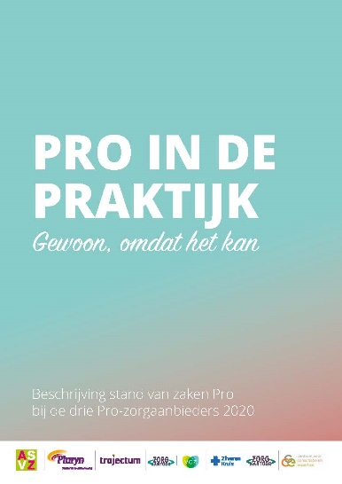Er zijn uitgangspunten op drie gebieden geformuleerd die leidend zijn voor de drie organisaties: op het gebied van de behoeften van cliënten met een ondersteuningsvraag, op het gebied van behoeften van de medewerkers en op het gebied van de benodigde ondersteuning door de organisatie. Er wordt nadrukkelijk commitment gevraagd van alle betrokkenen en niet in de laatste plaats van bestuurders. Deze worden geacht verantwoordelijkheid te nemen voor de Pro-zorg op inhoud, draagvlak en samenwerking. Bestuurders worden daarin uitgenodigd tot voorbeeldgedrag. Zorgkantoren verwoorden het doel van hun betrokkenheid bij Pro als volgt: ‘betere zorg met betere resultaten op het gebied van kwaliteit van leven, tegen lagere kosten’. Voor alle betrokkenen een spannende opgave.

* Wilt u meer weten over project Pro? Download dan het rapport Pro in de Praktijk op <https://www.kennispleingehandicaptensector.nl/licht-verstandelijke-beperking>